**PRÁCTICA 1:**

***Identificación de sistemas***

Álvaro Baena Nuevo 52237

A402

Índice

Introducción 3

Identificación de sistemas 3

Identificación utilizando la función de Matlab “ident 4

$Identificación mediante la respuesta al escalón y arx$ 7

1. **Introducción**

Esta práctica tiene como finalidad el cálculo del modelo matemático de un sistema físico. Existen dos tipos distintos de identificación del modelo matemático:

* Aplicar señales especiales de excitación que permitan obtener gráficas de las cuáles se extrae el modelo de la FDT (de sistemas continuos).
* Identificar los parámetros mediante la minimización de errores (obtenido la FDT de sistemas discretos).

La herramienta de trabajo MatLab® nos permite, a partir de los datos de salida y entrada, la representación gráfica del sistema. Esta función se llama “plot”. También podemos realizar el procesamiento de datos con algoritmos de identificación como “arx”,” armax”,” oe” o” bj”.

En esta práctica nos centraremos en arx, la cuál es una función que solo realiza estimaciones de sistemas discretos. Su sintaxis es:

modelo= arx (data, [na nb nk]);

Devuelve un modelo polinomial de estructura ARX sys, con parámetros estimados y covarianzas (incertidumbres de parámetros) utilizando el método de mínimos cuadrados.

* Data: Son los datos de estimación.
* Na: Orden del polinomio A (q) (Corresponde al denominador en la FDT).
* Nb: Orden del polinomio B (q) + 1(Corresponde al numerador en la FDT).
* Nk: Retardo de entrada-salida expresado como ceros iniciales fijos del polinomio B.

1. **Identificación de sistemas**

Cargamos el archivo datosG1.mat donde encontramos las variables tiempo(t) y amplitud(y) correspondientes a la respuesta ante entrada escalón unitario de dos sistemas.

* **Sistema de primer orden con retardo de 0.2 segundos aproximadamente**

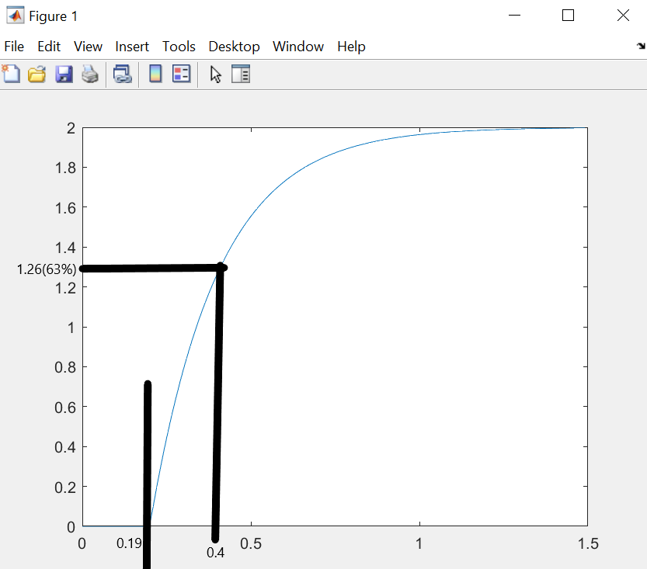La FDT corresponde con la forma

$$G\left(S\right)=\frac{k}{(1+Ts)}*e^{-sL}$$

La K se puede observar que es 2.

L corresponde con el retardo, en este caso L~0.2.

La cte de tiempo T se calcula restando al tiempo que tarda en alcanzar el 63% del valor final de la salida (en este caso 1.26) el tiempo de retardo.

T= 0.2.

De este modo nos sale la siguiente FDT:

$$G\left(S\right)=\frac{2}{(1+0.2s)}*e^{-s0.2}$$

* **Sistema de segundo orden**

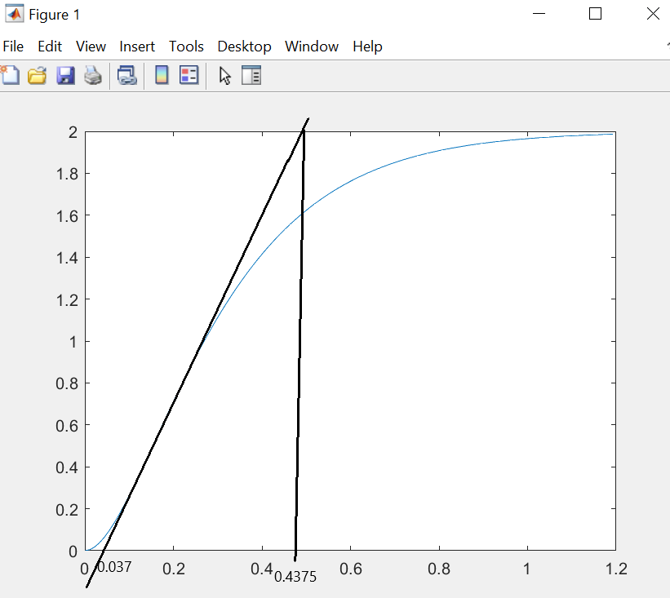Este tipo de gráfica se corresponde con un sistema con dos polos reales cuya FDT es de la forma

$$G\left(S\right)=\frac{k}{(1+T1s)(1+T2s)}$$

T1 y T2 se obtienen a través de la tangente en el punto de máx. pendiente, como podemos observar en la gráfica.

K1 se observa que es 2.

T1=0.037, es el corte de la tangente con el eje de abscisas.

T2=0.4375, es el corte de la tangente con recta del valor de k.

De este modo nos sale la siguiente FDT:

$$G\left(S\right)=\frac{2}{(1+0.037s)(1+0.4375s)}$$

1. **Identificación utilizando la función de Matlab “ident”**

En este paso tenemos que generar un vector de datos que se corresponde con una entrada escalón. Utilizamos la función “ident” la cual nos lleva a la ventana de interfaz gráfica GUI del sistema de identificación. En el desplegable Import data se selecciona Time domain data y aparece la ventana Import Data, donde introducimos la variable de entrada previamente creada (el vector u) y la variable de salida(y) e iniciamos el tiempo en cero en Starting time e introducimos en Sampling interval el tiempo de muestreo (en este caso cada 0.5 segundos).

* 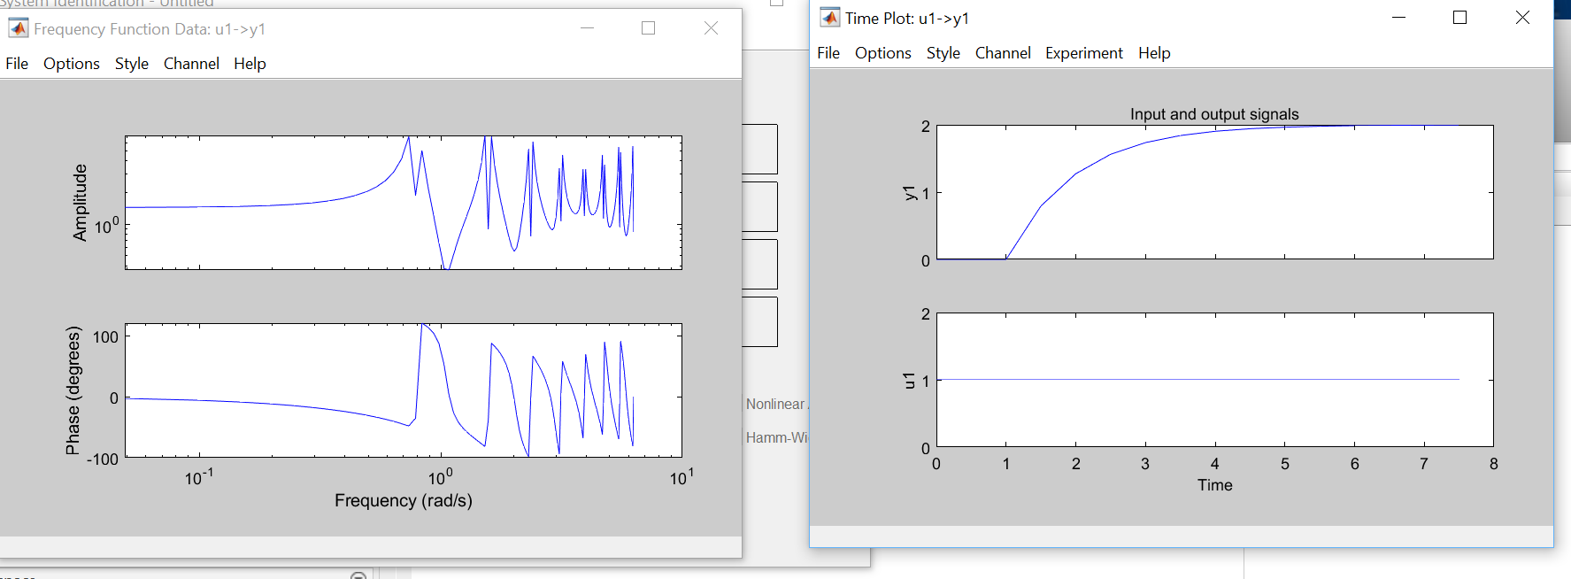**Sistema de primer orden con retardo de 0.2 segundos aproximadamente**
* **Sistema de segundo orden**

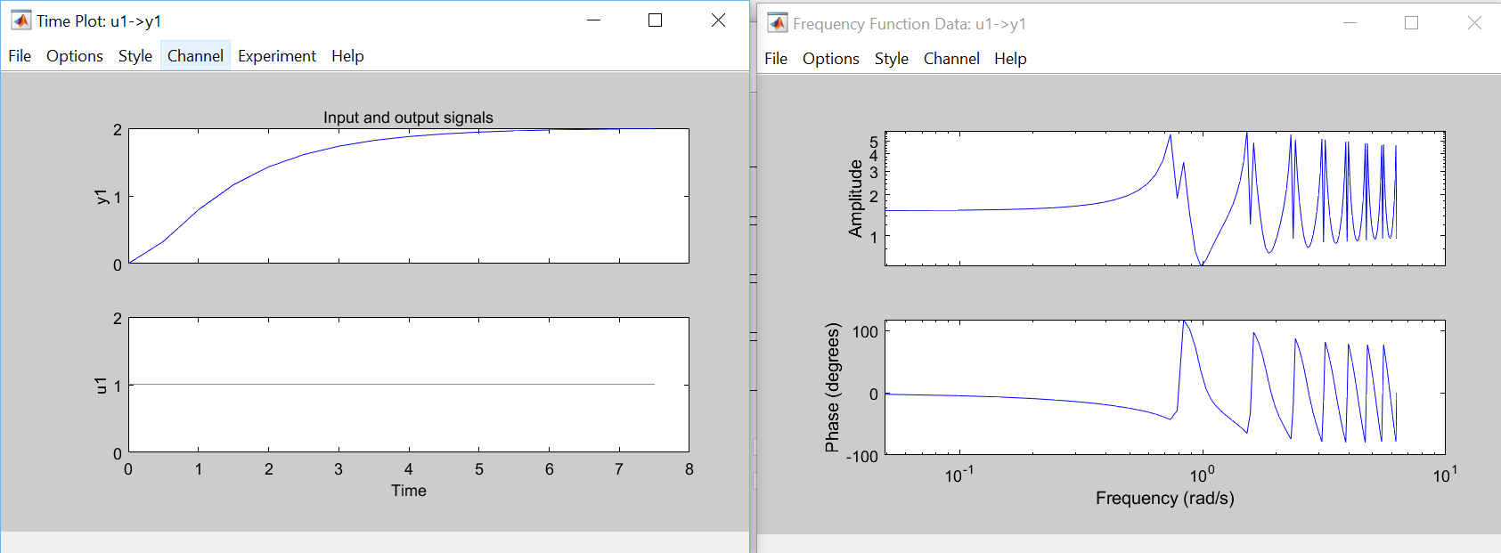

Como podemos ver esta función nos permite ver la evolución temporal y en el dominio de la frecuencia del sistema a partir de un vector de entrada y de su salida. Nos da más información que la función “plot” ya que ésta solo nos permitía ver la evolución temporal.

Después en Estimate, que se encuentra en la zona del Working Data, escogemos Process models en donde podemos elegir el número de polos que tendrá, si tendrá retraso, cuántos ceros, etc.

* 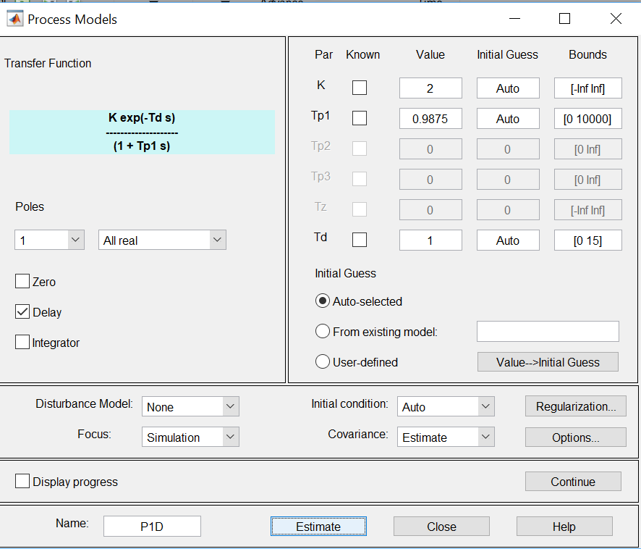**Sistema de primer orden con retardo de 0.2 segundos aproximadamente**

Nos ha estimado la siguiente FDT: $$G\left(S\right)=\frac{2}{(1+0.9875s)}*e^{-s}$$

* **Sistema de segundo orden**

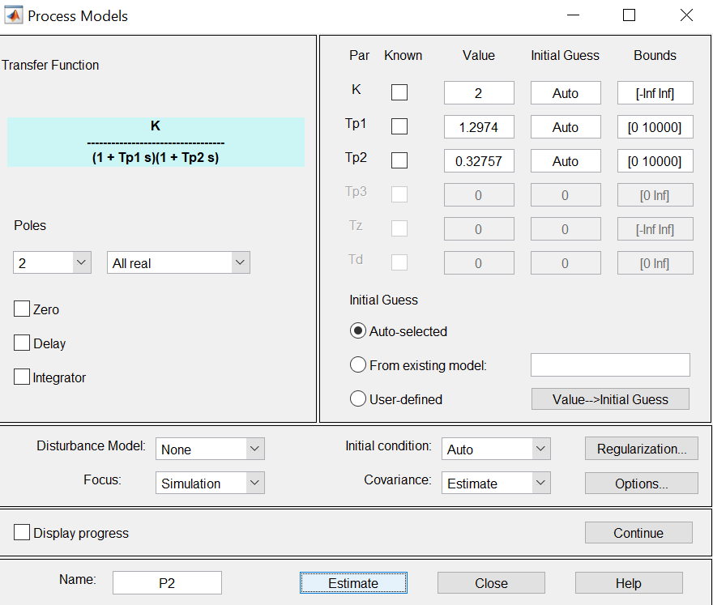

Nos ha estimado la siguiente FDT:

$$G\left(S\right)=\frac{2}{(1+0.32757s)(1+1.2974s)}$$

$Identificación mediante la respuesta al escalón y arx$

$En este apartado proponemos nuestra propia FDT para después aplicar la función arx$ $Identificación mediante la respuesta al escalón y arx$

$$G\left(Z\right)=\frac{1}{(Z+0.5)}$$

Para implementar la función arx a nuestra FDT introducimos el siguiente código:

g=tf ([1], [1 0.5],1)

[y t]=step(g)

u=ones (34,1)

datos=iddata (y, u,1)

modelo=arx (datos, [2 2 0])

garx0=tf ([0.75 0.75 0], [1 -1.5 0.7],1)

step (g, garx0)

Dándonos como resultado la siguiente gráfica:

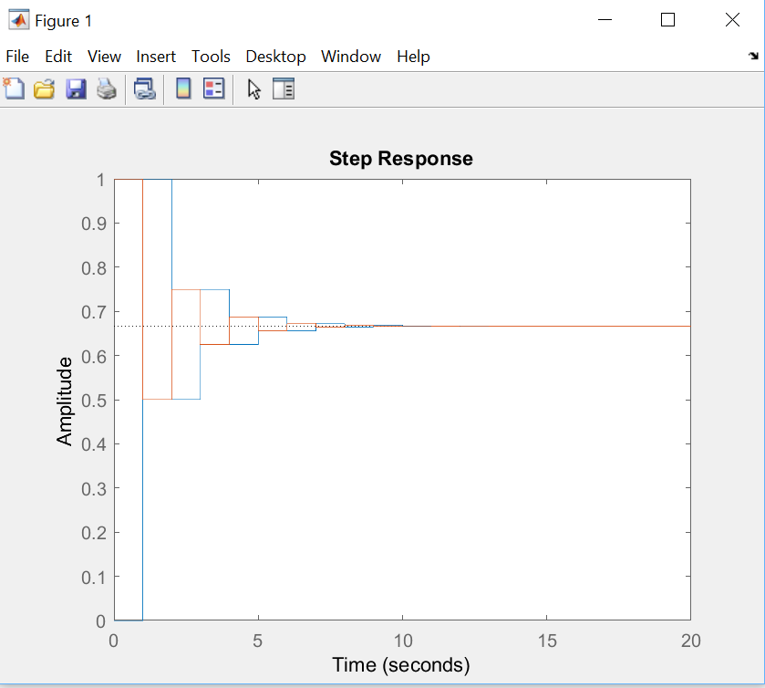

Podemos concluir a partir de la gráfica que ambas curvas tienen el mismo valor en el régimen permanente, es decir, tienen la misma ganancia. Las dos funciones son iguales estando la identificada un segundo retrasada respecto a la propuesta por lo que ha sido una buena identificación haciendo un buen uso de las funciones arx y garx0.